Soy una persona amable, conversativa que no tiene miedo de mostrar los trabajos que a mi parecer es un buen trabajo, tengo un objetivo y tengo planeado cumplirlo. 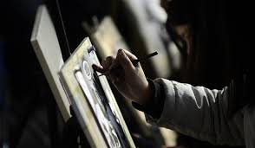

Mi vocación es el dibujo es lo que mas realizo, es lo que me gusta hacer, y la fotografía es algo que me llama la atención, el echo de captar la belleza y mantenerla guardada y poder ver ese mismo recuerdo es algo bello. 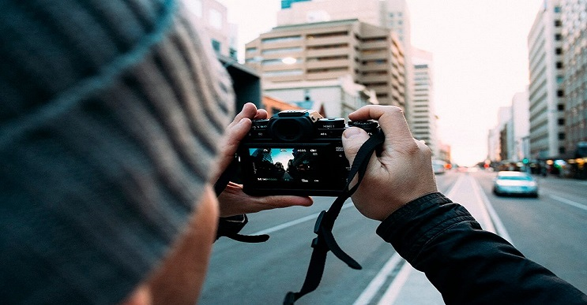

Lo que me mueve a vivir es el echo de demostrar lo que soy ser que la gente recuerde quien fui y el echo de ayudar a mi familia de que mi abuela se sienta orgullosa. 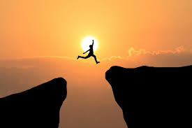

Mi vida la entrego mi vida a mi familia y en aquellas que persona que confiaron en mi y me apoyaron también le entregó mi vida a dios ya que es quien me apoya en los días difícil.